JELOVNIK ŠKOLSKE KUHINJE

 | 18. 03. – 22. 03.
PONEDJELJAK | Grah i ječam s kobasicom, kruh
UTORAK | Pašteta, kruh
SRIJEDA | Palenta s kisleim vrhnjem
ČETVRTAK | Varivo od kelja sa svinjetinom, kruh
PETAK | Krpice sa zeljem i riblji štapići, kruh

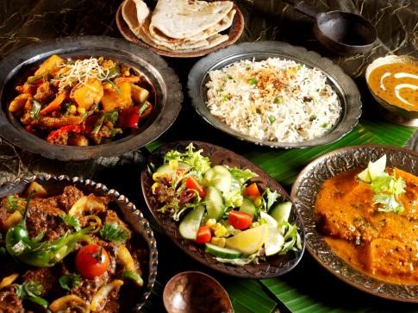

Dobar tek!

